
AEROFILMS

TISKOVÁ ZPRÁVA
17. 5. 2018

Exotické chutě a vůně zaplaví česká kina. Bistro Ramen je film o jídle, lásce a rodinných tajemstvích

Ve filmu Bistro Ramen se mladý japonský šéfkuchař a odborník na ramen Masato vydává do Singapuru pátrat po svých kořenech. Spolu s místí food blogerkou objevuje lahodné chutě a vůně singapurské kuchyně a proniká díky nim do spletitých rodinných tajemství. „Vždy mě fascinovalo jídlo a jeho role v našich životech. Řekl bych, že přímo definuje, kým jsme. Jsem dokonce přesvědčený, že jídlo má moc lidi spojovat. Umí je dát dohromady za těch nejzáhadnějších okolností,“ řekl oceňovaný režisér Eric Khoo o námětu filmu, který měl premiéru na letošním festivalu Berlinale, a do české distribuce vstoupí 14. června. K vidění však bude již od konce května v rámci speciálních předpremiér. První z nich proběhnou v pražském kině Bio Oko, které se dokonce od 24. do 27. května přejmenuje na Bistro Ramen. Kromě deseti projekcí filmu bude divákům každý den nabízet také tradiční japonskou pochoutku, která dala filmu jméno.

Podívejte se na nový český trailer k filmu: https://youtu.be/7KNpOurZw_s
Bio Oko se mění na Bistro Ramen: https://youtu.be/9xaMSgymMDE

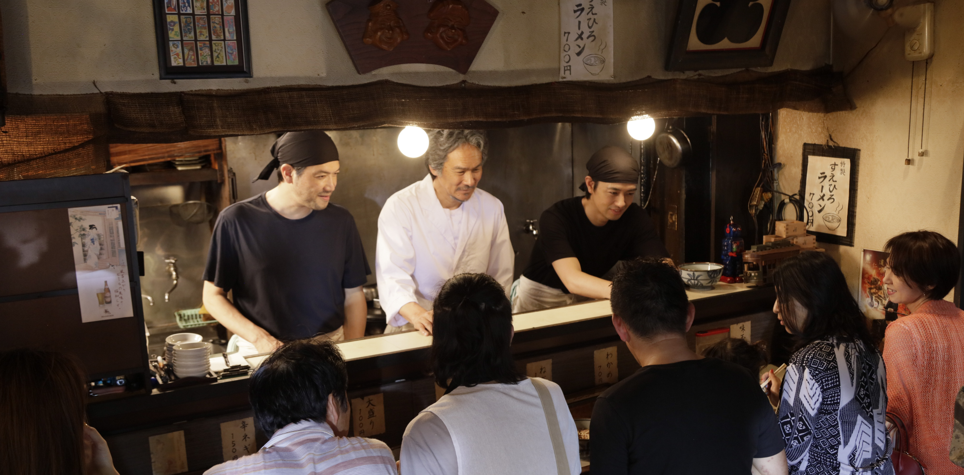

Khoo vrátil singapurskou kinematografii na mezinárodní filmovou mapu
Cenami ověnčený filmový tvůrce Eric Khoo se svými snímky zasadil o oživení singapurského filmového průmyslu a bývá označován za tvůrce, který vrátil Singapur zpět na mezinárodní filmovou mapu. Byl prvním Singapurcem, jehož filmy se promítaly na celosvětově významných festivalech v Berlíně, Benátkách, Cannes nebo Torontu. Francouzské ministerstvo kultury mu udělilo Řád umění a literatury nejvyššího stupně a jeho film My Magic byl v roce 2008 v Cannes nominován na Zlatou palmu. Několikrát byl také předsedou porot na filmových festivalech v Locarnu, Rotterdamu, Hongkongu či jihokorejském Bucheonu. Kultuře stravování se Khoo věnoval také ve svém předchozím snímku Wanton Mee, kterým vzdal poctu singapurským pouličním prodavačům pokrmu wanton mee a v roce 2016 byl promítán v kulinářské sekci Berlinale.

Bio Oko se na čtyři dny stane Bistrem Ramen
Letenské kino Bio Oko se ve čtvrtek 24. května promění na Bistro Ramen. Až do neděle 27. května zde budou šéfkuchaři z pop-up restaurace Miska Ramen servírovat tradiční japonskou nudlovou pochoutku ramen, která je uvařená z nudlí se silným vývarem, masem nebo tofu, mořskou řasou a marinovaným vajíčkem. K tomu kino několikrát denně promítne stejnojmenný film. „Když jsme film Bistro Ramen viděli poprvé, tak kromě toho, že nás potěšil a dojal, nám způsobil nezvladatelnou chuť na ramen. Nevzpomínám si na mnoho jiných snímků, který by o jídle vyprávěly tak barvitě, zábavně a láskyplně. Předpokládám, že diváci na tom budou po filmu s chutí na nudle podobně – a protože ramen se v Praze složitě shání, rozhodli jsme se jim to zjednodušit,“ říká ředitel Bia Oko David Beránek. Diváci tak budou mít výjimečnou příležitost ochutnat ramen, který je pro Japonce něco podobného, jako vepřo-knedlo-zelo pro Čechy, a nový film zhlédnout v předstihu před oficiální distribuční premiérou. Více informací o akci najdete na https://www.biooko.net/bistroramen/.

Bistro Ramen
Singapur / Japonsko, 2018 | 89 minut | japonsky, anglicky, mandarínsky, kantonsky | české titulky | premiéra: 14. června 2018

■ žánr romantické drama
■ scénář Tan Fong Cheng, Kim Hoh Wong ■ režie Eric Khoo ■ kamera Brian Gothong Tan ■ střih Natalie Soh ■ hudba Kevin Matthews ■ hrají Takumi Saito, Seiko Matsuda, Tsuyoshi Ihara, Tetsuya Bessho a další…
■ stránka filmu https://www.aerofilms.cz/bistro-ramen/
■ trailer https://youtu.be/7KNpOurZw_s
■ materiály ke stažení https://aero.capsa.cz/?slozka=6191
■ synopse
Mladý šéfkuchař Masato je odborník na tradiční japonský pokrm ramen, který se v jeho rodině vaří už po generace. Když mu život přichystá nečekanou zkoušku, vydá se Masato na dalekou cestu do Singapuru. Ve městě plném chutí a vůní pozná víc než jen lahodné recepty a rodinná tajemství. Ukáže se, že jídlo má zvláštní moc sbližovat lidi a napravovat dávné křivdy. A že láska prochází ramenem.

Kontakty pro novináře: Hana Chybíková, hana@aerofilms.cz +420 776 170 028 nebo Jan Noháč, jan@aerofilms.cz +420 739 378 305.
www.aerofilms.cz
Fotografie v tiskové kvalitě a další materiály k filmům a přehlídce najdete na aero.capsa.cz – přístupové údaje na vyžádání.

